|  |  |
| --- | --- |

|  |  |
| --- | --- |

**APUNTE DE**

**SUPERVIVENCIA**

**PARA TRIPULANTES**

**Dirección: Avda 7 entre 619 y 620 HANGAR 7/ (66,36 km)**

**1900 La PlataBs.As.**  **Teléfono:**011 15-6478-2681

**1.- Generalidades**

Desde el origen, el ser humano ha sido y es un sobreviviente de la naturaleza. A través de los tiempos y gracias a su inteligencia y su evolución, el hombre ha superado y vencido a sus enemigos naturales.

Es por eso que para poder aplicar las técnicas de supervivencia en un medio no habitual es necesario contar con:

* Actitud mental positiva
* Conocimientos y entrenamiento
* Material obtenido de la naturaleza o del equipo de supervivencia

Hoy en día, la probabilidad de un aterrizaje de emergencia en zonas despobladas o inhóspitas, es muy remota debido al avance tecnológico en la Búsqueda y Salvamento y a las aeronaves modernas.

Además, la probabilidad de un rescate rápido de los supervivientes es muy grande debido a la exactitud de las ayudas a la navegación de la aeronavegación comercial, de los adecuados equipos de localización y de la buena organización de los sistemas de Búsqueda y Salvamento.

Por eso se calcula que los supervivientes deben ser localizados antes de las 24 horas y rescatados antes de las 48 horas del accidente, incluso en el caso de que el mismo se haya producido lejos de toda civilización.

Aquí se les dará algunas nociones básicas sobre supervivencia, pero la primera y más efectiva es la **convicción en que van a ser rescatados con** **vida**, sin esa fe, de nada sirven todos los manuales que puedan escribirse. Adquiere, entonces, vital importancia el control de la actitud, debiendo mostrar en este marco vivencial una *Actitud Psíquica Positiva (Comportamiento que empleará el TCP’s como forma de motivación personal y dirigida a los supervivientes)*

En nuestro caso, *Supervivencia tiene* dos significados:

* Sobrevivir después de un aterrizaje o amerizaje. Es decir, poder dejar la aeronave con vida después de un accidente.
* Sobrevivir en un ambiente hostil, ya sean zonas desérticas, en la selva, en zonas frías o en el mar hasta que llegue el rescate.

Podemos entonces elaborar la siguiente definición:

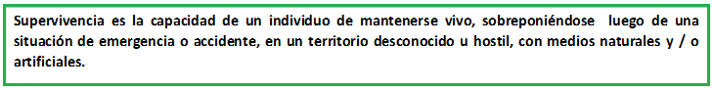

Esta capacidad es la que le permite al ser humano reaccionar ante situaciones extremas, aprovechando los recursos propios y los que ofrece la naturaleza salvando la vida propia y la de los demás.

**1.2.- Elementos de la supervivencia**:

* **Control Mental** (Actitud Psíquica Agresiva para dominar el miedo)
* **Ingenio** (Nos permite inventar y encontrar soluciones)
* **Experiencia (**Lograda con la práctica e insustituible)

**1.3.-Obstáculos Mentales y Comunes**

***STRESS***

***OBTÁCULOS MENTALES:*** ANSIEDAD - MIEDO –- AISLAMIENTO

PROPIAS DEBILDADES *(físicas o mentales)*- DESCONOCIDO

***OBSTÁCULOS COMUNES:*** DOLOR – ENFERMEDADES - FRÍO –

CALOR - SED – HAMBRE – FATIGA- SUEÑO –

**1.4.- Acciones a tomar luego de producido el accidente**

1. Realizar la evacuación inmediata y rápida de la aeronave he inmediatamente verificar la gravedad de los heridos y clasificarlos. Iniciar su asistencia.
2. Mantenerse alejados de la aeronave hasta que los motores se hayan enfriado y se haya reducido la posibilidad de incendio.
3. Protegerse del viento, frío y lluvia lo más pronto posible.
4. Verificar los elementos de señalamiento de que se dispone.
5. *Buscar el lugar más próximo y adecuado para acampar***.**
6. Descansar física y mentalmente hasta que se haya recuperado del impacto emocional del accidente.
7. Rescatar del avión todos los elementos que se puedan.
8. Designar personas para que se hagan cargo de alimentos y agua.
9. Recolectar todo el material combustible posible.

**2.- El Pentágono de supervivencia**

El pentágono de supervivencia es el símbolo elegido para indicar los cinco puntos que el superviviente debe cumplir luego de superar la emergencia.



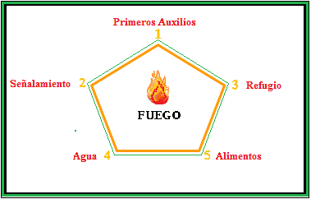

**2.1.- El TCP:** Debe recordar que es el referente de los pasajeros, es por ello que debe liderarlos con decisión e indicarles que sus posibilidades aumentarán si actúan en equipo.

Se debe actuar con: **calma – iniciativa – infundiendo confianza.**

***3.- Primeros Auxilios***

Las técnicas de Primeros Auxilios son indispensables para atender a los heridos en una situación de supervivencia.

**3.1.-Objetivos de los primeros auxilios:**

* *“Estabilizar al herido”*
* Evitar complicaciones, tanto físicas como psicológicas.
* Asegurar el traslado de las víctimas a un centro de asistencia.

**3.2.-Las lesiones más comunes en un accidente de aviación son:**

1. Traumatismos y todas sus derivaciones más complejas.
2. Quemaduras.
3. Hemorragias.
4. Shock en sus diferentes manifestaciones.

| **EL SHOCK** |
| --- |
|  |
| Es una afección potencialmente mortal que se puede presentar a consecuencia de las anteriores u otras. Se caracteriza por el funcionamiento anormal del sistema circulatorio, lo que llevará a un fallo multiorgánico debido a un escaso volumen sanguíneo circulante e inadecuada oxigenación. La falta de flujo de sangre significa que las células y órganos no reciben suficiente oxígeno y nutrientes para funcionar apropiadamente. Muchos órganos pueden dañarse como resultado de esto. |
|  |
| * **Síntomas**: Palidez de la piel (zona conjuntiva, labios y uñas), sudor frío y viscoso, pulso rápido y apenas perceptible, baja de la presión arterial, vómitos, convulsiones. Puede llegar a la inconciencia y muerte. |
| * **Causas**: Heridas graves (hemorragias int. o exter, fracturas, quemaduras, vómitos o diarreas), situaciones extremas *(Stress)* - Cuando es por situación extrema y la persona está bien físicamente no dejarla sola, hablarle *(Postración Nerviosa).* |
| * **Tratamiento:** Colocar a la víctima en posición horizontal, aflojar la ropa y levantar las piernas. Si esta inconsciente colocar boca abajo y cara de lado.*(Posición de Recuperación)* |

A posterior se deberá tener en cuenta la: Higiene personal

***4.- Señalamiento***

Es el que servirá de nexo entre los sobrevivientes y las patrullas de rescate que estén afectadas a la búsqueda. Por ello es fundamental para el rescate aéreo conocer la situación y, si es posible, el lugar donde se encuentra la aeronave accidentada.

**4.1.-Pautas:**

* Área de señales, buscar un lugar claro y despejado.
* Hacer las señales con paños o elementos que ***CONTRASTEN*** con el color predominante del terreno

Para llamar la *ATENCIÓN*.

* El tamaño de las señales debe ser superior a los 3 m de largo y su espesor no menor a 80 cm. o 1 m.

***Si se dispone de medios suficientes y el espacio en el terreno lo permite, las dimensiones ideales son de 10 m de largo por 1 m de ancho.***

* Casi todas las señales repetidas tres veces se interpretarán como una señal de socorro, (ejemplo: tres fogatas, tres columnas de humo, tres disparos, tres destellos de luz, etc.).

**4.2.-Clasificación del señalamiento:** Los elementos que componen los equipos de señalamiento se dividen en tres grupos:

1. Radioeléctrico
2. Pirotécnico
3. Convencional: Con elementos naturales o artificiales

***1 Radioeléctrico***

La Autoridad Aeronáutica Competente ha reglamentado en las Regulaciones Aeronáuticas de Aviación Civil (RAAC) Parte 91, Párrafo 91.207, la obligación de disponer del ELT que transmita en 406 y 121,5 MHZ simultáneamente para las aeronaves y las operaciones que en dicha norma se especifican.

La señal de 121,5 MHz es utilizada para facilitar la detección en la zona de búsqueda por parte del personal de rescate.

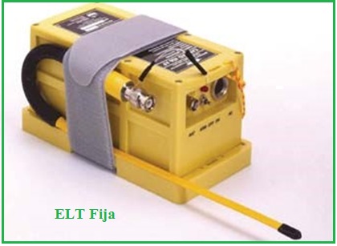

**2 Pirotécnico**

BENGALA DE MANO

***Debe usarse con precaución, lejos de la cara y sobre todo de los ojos y el pelo***

Forma de uso:

* Quitar la tapa para su ignición.
* Tomar la anilla y tirar fuertemente.
* Mantener los brazos a 45° del suelo.
* Luego de usar la bengala es conveniente colocarla en un lugar seguro para poder utilizar el otro extremo si fuera necesario.

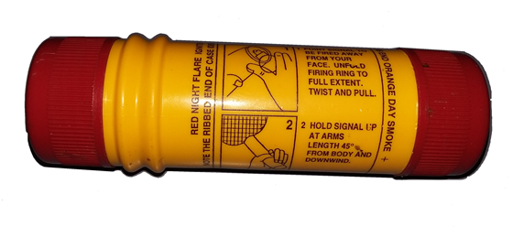

**3 Convencional: Codificadas**

**3.1 Triángulo de fuego**

La señal Internacional de socorro consiste en tres hogueras formando un triángulo cuyos vértices, (formados por cada fogata), estén a una distancia de 15 a 30 ms entre cada una.

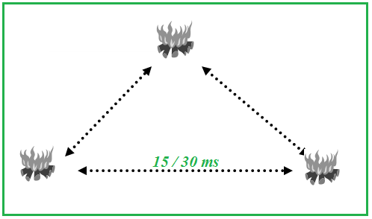

Importante;Se deben preparar las señales previamente y encenderlas solamente para llamar la atención de cualquier aeronave que pase por el lugar del siniestro, teniendo en cuenta que de noche se ve más el fuego encendido y de día se ven más las columnas de humo producidas por la ignición del follaje verde sobre las hogueras.

**3.2 Espejo de señales**

Realizar pequeños intervalos recorriendo el horizonte con un espejo de señales o superficie reflejante para atraer la atención mediante destellos captando la luminosidad del sol. El alcance de los destellos es de unos 30 km. con luz del sol. Los destellos pueden verse desde distancias muy grandes incluso con días brumosos. Los aviones perciben los destellos del espejo antes de que los supervivientes puedan ver el avión. Hacer destellar el espejo en la dirección del avión cuando se pueda oír, aun cuando no esté visible.

El mismo efecto puede lograrse improvisando el espejo con algún pedazo de metal brillante y limpio. La señal no debe interrumpirse hasta que se haya guiado el rescate hasta la posición deseada.

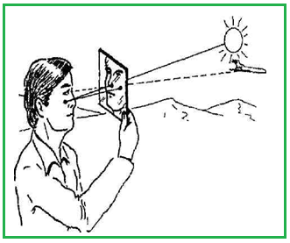

***3.3* Código de señales visuales de tierra-aire utilizadas por los sobrevivientes**

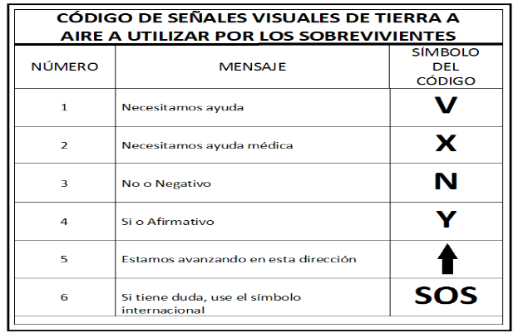

**3.4** LINTERNAS

Son muy útiles para enviar señales de emergencia. Modo de uso:

Realizar movimientos en círculo.

SOS (3 destellos cortos, 3 largos, repetidos una y otra vez).

***3.5.-* Convencional: No Codificadas**

MEGÁFONO: Sirve para dirigir una evacuación de emergencia y para reunir al grupo y dirigirlo a lugar seguro después de un accidente o incidente.

SILBATO: Se utiliza para mantener unido al grupo y para emitir señales de socorro a corta distancia**.**

MARCADOR DE MAR**:** Normalmente verde o roja, se ha visto a distancias de hasta 10 millas, con un promedio de detección de 3 millas

***5.- Refugio***

Si la zona y las condiciones en que ha quedado la aeronave lo permiten, lo más aconsejable es utilizar sus restos para construir un refugio ***(El Vehículo)***. *El éxito en la mayoría de los salvamentos fue debido a que los Pasajeros y Tripulantes permanecieron junto a la aeronave.*

Por eso, se debe la abandonar la aeronave cuando:

* Se tiene la certeza de conocer la posición geográfica y que se puede alcanzar pronto un refugio **(*Refugio Natural)****, aquel que solo se debe mejorar)*.
* Después de haber esperado días y existe el convencimiento de que existen pocas posibilidades de socorro.
* Se cuenta con el equipamiento necesario para la travesía.

Y cuando la situación lo permita y el tiempo evaluado de permanencia en el lugar por el TCP, este deberá improvisar un refugio ***(Refugio Improvisado)*** con los elementos naturales y/o artificiales que haya a mano.

**5.1.- Factores que determinan un refugio *(Refugio Improvisado)***

El refugio dependerá

1. TIPO DE PROTECCION QUE NECESITAMOS (Frío, calor, viento, lluvia, o insectos)
2. DEL TIEMPO QUE PERMANECEREMOS EN EL (transitorio o permanente)
3. DONDE SE CONSTRUIRÁ (Cercadel agua, leña, zona de señalamiento, alejado de mareas, pantanos, crecidas)
4. LA CANTIDAD DE OCUPANTES.
5. LOS RECURSOS QUE NOS BRINDE LA NATURALEZA Y LOS QUE PODAMOS RECUPERAR DEL AVION.
6. HERRAMIENTAS DISPONIBLES ( Cuchillo, machete, cuerdas, alambres)

Consejos:

No construir refugios debajo de árboles grandes o con ramas secas. Estas podrían caer lastimando a sus ocupantes o destruyendo el refugio.

No dormir sobre el suelo húmedo.

**5.2.-Improvisar un refugio**

El refugio variará en su tipo y función de acuerdo a la zona geográfica de la emergencia; no será posible un refugio de ramas en un desierto pedregoso por citar un ejemplo, uno con ramas en un bosque subtropical a uno con ramas y hojas amplias en una zona selvática tropical lluviosa.

**5.3.- Refugio de grupo con techo a un agua**

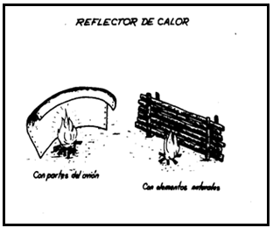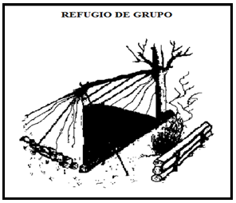

**5.4.- Refugio individual “A”**

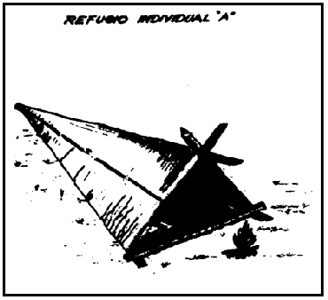

**5.5.- Refugio doble tela en el desierto**

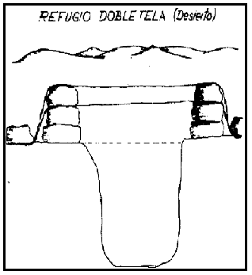

***6.- Agua***

El agua en el hombre adulto constituye aproximadamente el 75% de su cuerpo y es, sin duda, la sustancia más importante para el mantenimiento de la vida. En condiciones normales se ingiere 2,5 litros de agua por día, sumando los procesos metabólicos del organismo. Normalmente la cantidad de agua que se ingiere es mayor a la que el organismo necesita y esta se elimina por la orina. Pero, el cuerpo siempre elimina agua (aproximadamente un 2% del peso corporal), aunque no la ingiera. Cuando esta pérdida alcanza al 15% se produce la muerte.

Las posibilidades de infección por ingestión de agua son enormes: fiebre tifoidea, cólera, carbunclo, disentería y tuberculosis son algunas de las enfermedades que pueden sobrevenir por ingerir agua no potable. Por ello es necesario clarificarla y purificarla a través del siguiente procedimiento:

* Realizar un filtro de circunstancia. (Ver Gráfico)
* Hervirla durante 5 minutos

**6.1.- Cómo perdemos agua**

1. Sudoración
2. Orina
3. Respiración
4. Deposición
5. ***PATOLOGÍAS***

***6.2.- Efectos de la deshidratación***

Cuando se pierde más del 12 % del peso corporal, sobreviene el colapso.

El siguiente diagrama muestra los síntomas progresivos de la deshidratación**.**

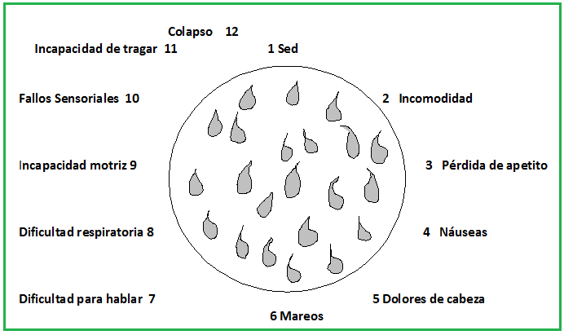

***6.3.- OBTENCIÓN***

* En forma natural: Lluvia, rocío nieve y granizo. Recolectar el agua del rocío que se acumule en las superficies metálicas o de vidrio.
* En los cauces naturales: Tales como vertientes, ríos y lagos.
* Las plantas y sus frutos: Jugos de cactus, leche de los cocos de palma, etc.
* En las cañas de bambú: Los tallos viejos y amarillos del bambú son los que suelen tener agua. (hacer una muesca en la parte inferior de cada nudo y verter el agua)
* En la condensación del follaje de las plantas: Destilador solar con bolsa y Destilador solar con jarro.

Destilador solar con bolsa- Colocar una rama en el interior de una bolsa de plástico, evitando que las hojas toquen las paredes del plástico, y exponerla al sol.

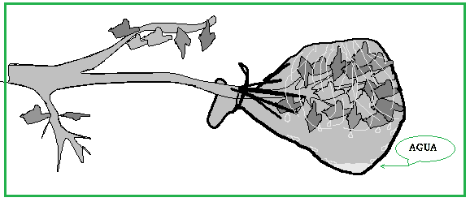

Destilador solar con jarro:El nylon o plástico empleado para cubrir el pozo debe aislar por completo la circulación del aire exterior con la del interior del pozo.

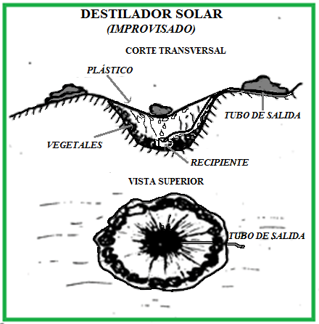

***Consejos***

Teniendo en cuenta las actitudes de los animales del lugar: Los animales beben al amanecer y cuando anochece.

Las aves que se alimentan de granos, como los pinzones o los gorriones nunca están muy lejos del agua. Cuando se dirigen a la fuente de agua vuelan recto y bajo y al regresar con sus estómagos llenos vuelan de árbol en árbol, descansando con frecuencia. Los halcones, las águilas y otras aves predadoras no son una buena referencia púes obtienen el líquido de sus presas.

Construir recipientes para poder almacenar el agua que purifiquemos o que obtengamos de las lluvias.

Realizar excavaciones siempre y cuando se presenten evidencias de la presencia de agua, considerando:

- Si se excava en el lecho de un río seco, hacerlo en la curva exterior del mismo.

- Excavar tras las rocas y junto a las plantas.

- Excavar a varios metros de la orilla del mar o detrás de los médanos.

**6.4.-CLARIFICACIÓN**

**Filtro de Circunstancia**

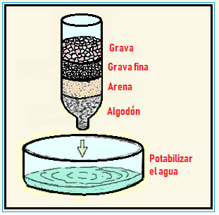

**6.5.-Potabilización**

Existen tres métodos para potabilizar el agua, ellos son;

1. Método del hervor
2. Método químico
3. Método UV

**6.5.1.- El Hervor;** Es el método más segura para potabilizar el agua, ya que elimina todos los patógenos del agua.

**6.5.2.-** **Método químico;** Tendremos en los equipos de primeros auxilios o dentro del kit de supervivencia Pastillas de Halazone (cloro), Pastillas de Aqua potable (yodo) o el antiséptico a base de yodo. Utilizar pastillas purificadoras (1 por litro de agua en movimiento o 3 por litro para agua estancada).

Agregar 3 gotas de yodo por cada litro de agua y esperar 30’ antes de beberla (también puede agregarse 3 gotas de cloro por c/litro de agua)

**6.5.3.-** **Método radiación Ultra Violeta;** Se envasa el agua y se la expone al sol.

**Consejos**

1. Evitar los trabajos excesivos o grandes caminatas durante el día ya que generan sudor abundante. Realizarlos durante la noche.
2. Intentar mantenerse fresco y a la sombra.
3. No fumar.
4. No beber orina ni agua de mar.
5. No ingerir alimentos hasta que disponga del agua suficiente.
6. No beber alcohol ya que necesita gran cantidad de agua para ser digerido.
7. No hablar y respirar solamente por la nariz.
8. No esperar a haber agotado la reserva de agua antes de comenzar a buscar más.

**7.- ALIMENTOS**

**7.1 Generalidades:**

Si se dispone de menos de dos litros de agua diarios, por persona, se debe comer dulces, galletas o golosinas o la menor cantidad posible de alimentos.

Para racionar la comida en tres partes o tercios.

***Regla de los tercios***

*Durante la primera mitad de tiempo calculado, consumir dos tercios de la comida. De esta forma no se pasa a un régimen tan severo muy rápidamente y el tercio restante habiendo agua mas la comida que se pueda lograr, impedirá un empeoramiento de la situación en los últimos momentos previos al recate.*

Si un grupo ha de salir por ayuda, se le debe proporcionar el doble de comida de la que le corresponde a los que se quedan. De esta forma se aseguran que viajen en buenas condiciones y con posibilidades de llegar al punto elegido.

1. El ser humano puede vivir muchos días sin alimento.
2. Si se dispone de agua suficiente se puede comer en cantidad, si se consume menos de un litro de agua por día, hay que comer solamente dulces, galletitas y golosinas. Evitar las carnes y los alimentos secos y muy condimentados.
3. Todos los animales de sangre caliente y con pelo son comestibles.
4. Nunca desperdiciar pájaros pequeños y sus nidos, todos los huevos de pájaros son comestibles.
5. Las ranas son comestibles.
6. Todos los anfibios son comestibles.
7. Los insectos como hormigas y termitas son muy nutritivos.
8. No ingerir ningún vegetal que tenga savia lechosa (excepto higos o papaya) o gusto jabonoso, amargo, o le queme o pique en la boca. De ser posible cocinar los vegetales antes de comerlos, son más digeribles, de mejor sabor y destruyen los parásitos y bacterias intestinales dañinas.

**7.2.- Caza:** 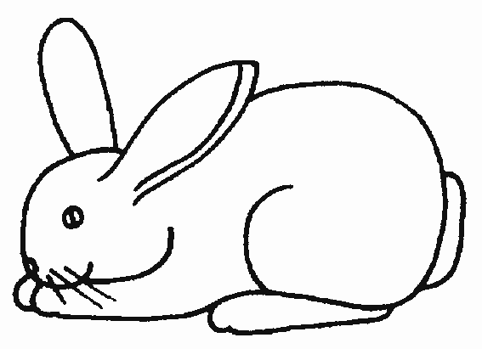Al acecho

Trampas

Al acecho: Se debe perseguir u observar al animal para encontrar el momento adecuado para atraparlo. Se debe tener en cuenta el viento y no hacer ruido para no alertar a la presa.

Trampas: Hay tres tipos trampas básicas para introducirse en el tema pero a su vez existen diversos modos de implementar cada una por lo que veremos solo un ejemplo único de cada una.

**7.3.- Trampas de caída libre, de Lazo y de Golpe mortal:**

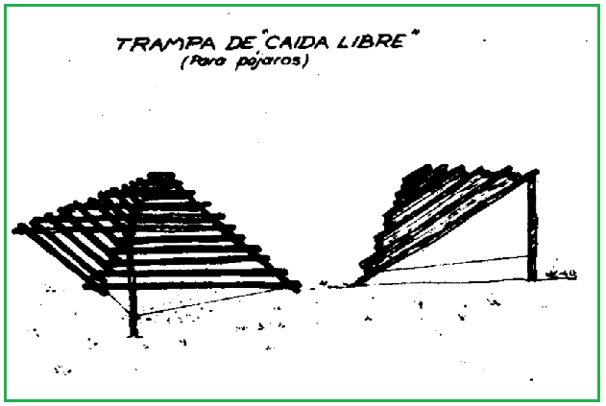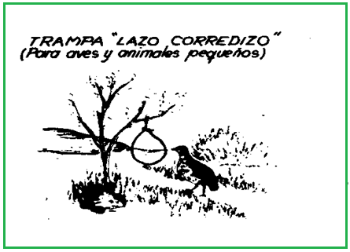

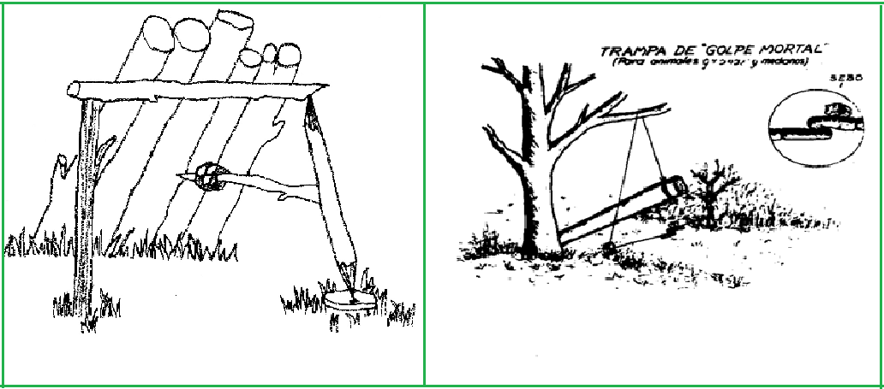

**7.4.- Conservación de los alimentos**

**7.4.1.-Secado (Charqui)**

El secado por oreo produce una deshidratación de los alimentos. La salazón también hace salir el agua de los alimentos por lo que mediante estos dos procesos se impide el desarrollo de microorganismos peligrosos para la alimentación humana, que necesitan humedad. Estas dos técnicas garantizan una prolongada conservación, de varios meses. El pescado curado debe meterse en agua para su regeneración y eliminación del exceso de sal.

El secado al aire es más apropiado para alimentos de pequeño tamaño y que contengan poca agua. Por la rapidez del proceso, lo que supone poco deterioro. Los alimentos más grandes y ricos en agua se estropean antes de secarse, por lo que es mejor secarlos en hornos a temperaturas muy suaves o bajo el sol de verano y salado para evitar el desove de insectos.

Consiste en cortar en finas fetas la carne y exponerla al sol hasta que se seque, en la supervivencia no tendremos sal en cantidad para acelerar el proceso de deshidratación por lo que tendremos que valernos del sol durante el día y aplastándola durante la noche para que drene todos sus jugos.

* Cortar la carne en filetes delgados y colgarla al sol fuerte.
* Durante la noche prensarla con piedras.
* Así hasta endurecerla.

**7.4.2.-Ahumado**

El ahumado es una técnica culinaria que consiste en someter alimentos a humo proveniente de fuegos realizados de maderas de poco nivel de resina. Este proceso, además de dar sabores ahumados sirve como conservador alargando la vida de los alimentos.

* Construir un trípode de 1 metro aproximadamente.
* Cubrirlo dejando una abertura pequeña en la parte superior.
* Colgar la carne en la plataforma
* Llenar el piso con brasas y cubrirlas con hojas verdes que no tengan olor desagradable.
* Mantener el humo durante 8 hs.

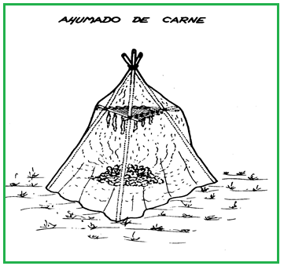

**7.5-Vegetales**

Existen una gran variedadde plantas que pueden considerarse comestible y otra tanta que no. Por lo tanto deberemos aplicar la regla de la comestibilidad para considerar comestible la parte que hayamos escogido; raíz, tallo u hoja pero antes la:

**7.5.1- Prueba de tolerancia**

Triturar una hoja. Si huele mal o a almendras, desecharla.

Frotar la savia en la parte interior de su brazo, si no produce irritación, colocar un trozo pequeño en sus labios, después en la comisura de la boca, a continuación en la punta de la lengua, y finalmente bajo de la lengua; cada vez durante cinco segundos.

**7.5.2- Prueba de comestibilidad**

***COCINO EL POSIBLE ALIMENTO, COMER UNA PEQUEÑA PORCION (DEL TAMAÑO DE***

***UNA NUEZ) Y ESPERO OCHO HORAS. SI NO HAY NÁUSEAS, VÓMITOS O DIARREA***

***COMA OTRA PORCIÓN (TAMAÑO DE UN PUÑO) Y NUEVAMENTE ESPERO OCHO HORAS. SI***

***TRANSCURRIDO ESTE TIEMPO NO HAY MALESTAR PUEDO INGERIR CANTIDADES***

***MAYORES.***

**8- FUEGO**

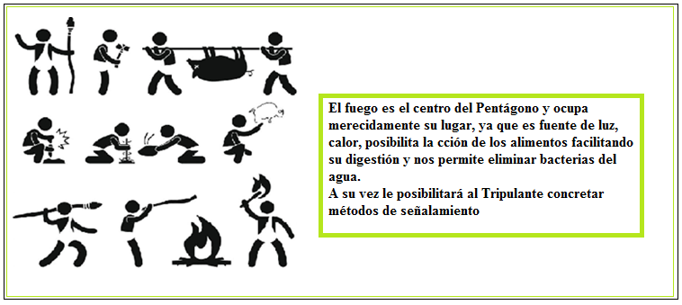

Para preparar el fuego debe elegir un lugar y limpiar el terreno. Si el terreno es húmedo, se debe elevar con un piso de piedras u otro método.

Es conveniente rodear el fuego con piedras o hacerlo en un pozo para obtener una mayor concentración de calor. Esto sirve, además, para poner sobre ellas algún elemento para cocinar.

8.1.- **Tipos de hogueras**

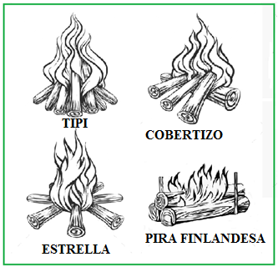

**8.2.-Yesca**

Para poder comenzar a prender un fuego se comienza de menor a mayor. Menor es el tamaño de la leña que se llama yesca, esta debe ser lo más pequeña posible para posibilitar que encienda con facilidad y se le irá agregando las ramas más grande de a poco hasta tener la hoguera bien constituida.

Se pude improvisar la yesca de nidos de pájaros, ropa deshilachada, etc.

**8.3.-Para encender un fuego hay diversos métodos:**

* Con un vidrio de aumento o lupa o lente convexo que permiten concentrar los rayos del sol y encender el fuego (puede ser incluso un lente de cámara fotográfica)
* Con un cono de faro o linterna
* Con chispas eléctricas ( con una batería)
* Utilizando el método de raspado o golpes: un pedazo de roca bien dura raspada rápidamente por un cuchillo o pedazo de acero produce chispas (Pedernal).
* Método de fricción: Frotando dos trozos de rama seca de distinta dureza.

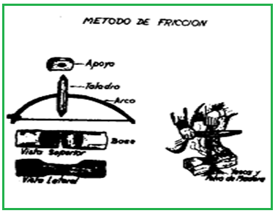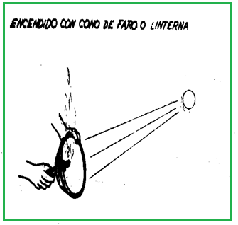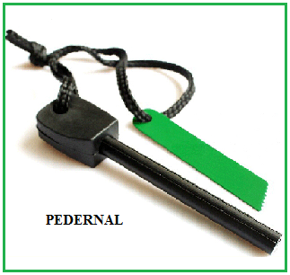

**9.-ORIENTACIÓN**

Existen distintos elementos (naturales y/o artificiales) que pueden utilizar los sobrevivientes para orientarse a fin de conocer el lugar donde se encuentran y poder solicitar ayuda.

**9.1.-Orientación a través del sol:** sabiendo que el sol se levanta por el Este y se oculta por el Oeste, si se quiere ubicar el Norte y el Sur, se debe mirar al sol de frente a su salida y extender los brazos: en el izquierdo está el norte y en el derecho el Sur. Al frente el Este y a la espalda el Oeste.

**9.2.-Utilizando el reloj:** Si se encuentra en el hemisferio sur, se debe apuntar las 12:00 hs. del reloj hacia el sol. El norte se encuentra en el punto medio entre las 12:00 hs. y la manecilla horaria. Es conveniente apoyar sobre la esfera del reloj un palillo y proyectar su sombra como indica el gráfico.

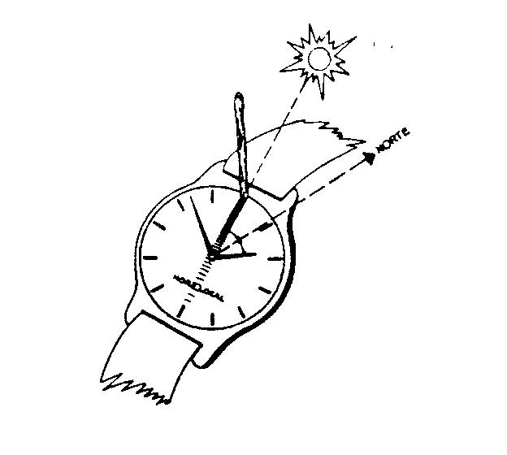

**9.3.-Orientación a través de las estrellas**

Para ubicar los puntos cardinales mediante las estrellas, se pude hacer con la ayuda de dos constelaciones, la Cruz del Sur para el hemisferio Sur y la Osa Mayor para el hemisferio Norte.

***9.3.1.-Cruz del Sur*:** Es un conjunto de cuatro estrellas cuya disposición imita la forma de una cruz. Para orientarse, una vez ubicada dicha constelación hay que prolongar el eje mayor de la cruz hacia el horizonte tres veces y media, allí se puede encontrar el polo Sur celeste. Desde allí sólo hay que bajar la vista hacia el horizonte verticalmente desde el punto Sur celeste y encontrar el Sur terrestre.

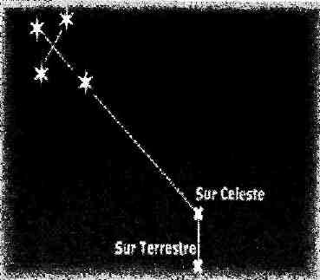

**9.4.-Otro método:** Clavar perpendicularmente en el suelo una estaca de aproximadamente 50 a 60 cm de longitud, haciendo una marca donde observe la sombra del extremo de la estaca. Esta marca debe hacerse preferentemente a la mañana. Por la tarde se realiza otra marca. Luego se unen estos puntos con una línea que determinará el Este en la segunda marca y el

Oeste en la primera. Si se traza seguidamente una línea perpendicular a la ya trazada y se considera a estos puntos como el 9 al Oeste y el 3 al Este, se tiene el Norte en el punto que representa al 12 y el Sur en el que representa al 6 (si consideramos esto como un reloj).

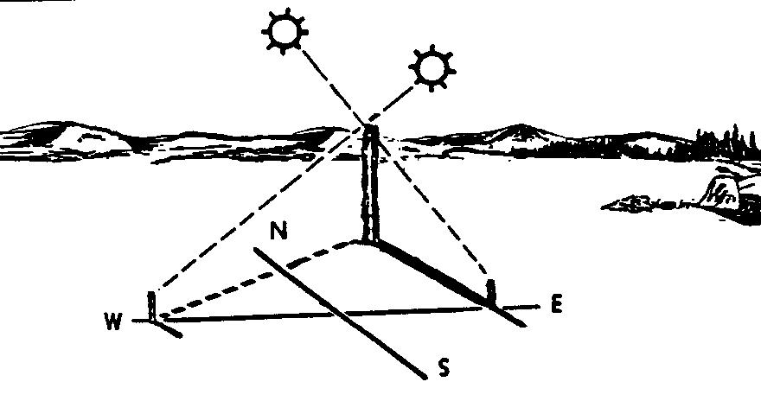

**9.5.-Brújula:** Es un instrumento que se basa en la propiedad de las agujas magnéticas. Está compuesta por una aguja imantada, de forma prismática y de reducido espesor, suspendida libremente en su centro sobre un pivote vertical para no ser atraída libremente por los campos magnéticos naturales de la tierra Por medio de una [aguja](http://es.wikipedia.org/wiki/Aguja) [imantada](http://es.wikipedia.org/wiki/Im%C3%A1n_(f%C3%ADsica)) señala el [Norte Magnético](http://es.wikipedia.org/wiki/Norte_magn%C3%A9tico), que es ligeramente diferente para cada zona del planeta, y distinto del [Norte Geográfico](http://es.wikipedia.org/wiki/Norte_geogr%C3%A1fico). Para poder obtener una orientación correcta se debe hacer girar la aguja hasta que coincida con la flecha, obteniéndose así la verdadera dirección del Norte Geográfico.

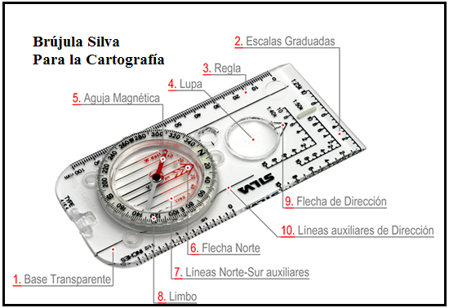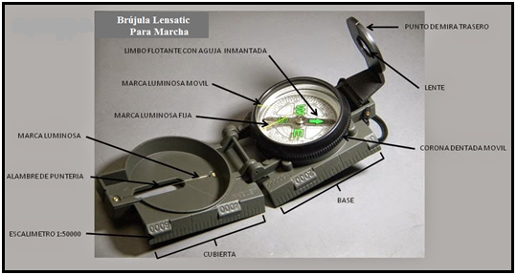

**10.- Supervivencia en el mar**

Una vez efectuada la evacuación, la suerte de los ocupantes de las balsas / toboganes depende en gran medida de la prudencia y determinación del líder. La decisión de sobrevivir es el factor más importante.

**10.1.- Hipotermia**

Una de las causas más importantes de muerte en el agua es la hipotermia (temperatura bajo lo normal). La hipotermia es el resultado de la inmersión en agua fría o exposición prolongada a bajas temperaturas. Las áreas más afectadas son: la cabeza, el cuello, costados del pecho y la ingle, ya que por estas áreas pasan las arterias y venas muy cerca de la piel. Uno de los métodos para prevenir la hipotermia utilizando el cojín de flotación, es colocándose dos personas, cara a cara, sosteniendo el cojín detrás de la espalda del otro.

En caso de tener que sostener una persona impedida o un niño se procederá del siguiente modo: dos personas, cara a cara, sostienen a una tercera entre ellas, mientras cada una de las primeras mantiene su cojín de flotación detrás de la espalda de la otra.

**10.2.- Uso de la balsa**

Después de la desconexión de las balsas del avión, la primera obligación es la búsqueda de sobrevivientes y la localización de las restantes balsas. Si es posible, deben atarse unas balsas a las otras para evitar su dispersión. El ancla flotante debe lanzarse tan pronto se pueda para permanecer próximos al lugar del amaraje puesto que las actividades de búsqueda y salvamento se inician siempre por la posición de amaraje notificada. El ancla proporciona también mayor estabilidad a la balsa en caso de mal tiempo. Active la baliza localizadora de emergencia.

Si no se ha podido subir directamente desde el avión a la balsa, para hacerlo se tomará el borde superior de la balsa con ambas manos y haciendo un esfuerzo hacia arriba se tratará de ir deslizando el cuerpo de manera de poder apoyar el abdomen sobre el borde superior e inclinar el cuerpo hacia el interior de la balsa.

Deberá chequearse que la balsa esté correctamente inflada. Si las cámaras de flotación principales no están duras, se deberán hinchar con la bomba de inflado teniendo cuidado de no inflarlas en exceso. Los sitios más probables para que haya pérdida son las válvulas, las costuras y las superficies hundidas en el agua. Pueden repararse con los tapones o parches de reparación del equipo de emergencia.

Se deberá armar el toldo de la balsa. En días cálidos se levantarán los extremos del toldo para obtener una mejor ventilación.

Si se desea subir una persona herida a la balsa se la tomará de las axilas o de la ropa para meterlo en la balsa. Luego se le colocará de espaldas a la balsa para mayor comodidad y se le levantará con la ayuda de otros ocupantes, pero tratando de mantenerla estabilidad de la balsa.

**10.3.- Señales de emergencia**

Las señales pirotécnicas deben utilizarse únicamente cuando lo ordene el líder. Es conveniente utilizar estas señales cuando puedan ser detectadas desde un barco o avión que esté a la vista.

Se debe utilizar señales de humo durante el día y señales rojas durante la noche. Las bengalas deberán conservarse secas y no malgastarlas. Hay que tener precaución y no provocar fuego cuando se utilicen las bengalas. Se deben encender una a una y a sotavento de la balsa, manteniéndolas alejadas de la misma como se pueda. Por la noche o en la niebla, se utilizará el silbato del equipo de emergencia para atraer buques de superficie o para localizar cualquier balsa que llegue a separarse. También se practicarán señales con el espejo del equipo de emergencia. La fluoresceína se utilizará sólo cuando esté a la vista un avión o un barco.

Para utilizar las radiobalizas se deberá:

- Soltar la soga que se encuentra enrollada alrededor de la baliza.

- Atar un extremo a la balsa.

- Dejar la baliza en el agua.

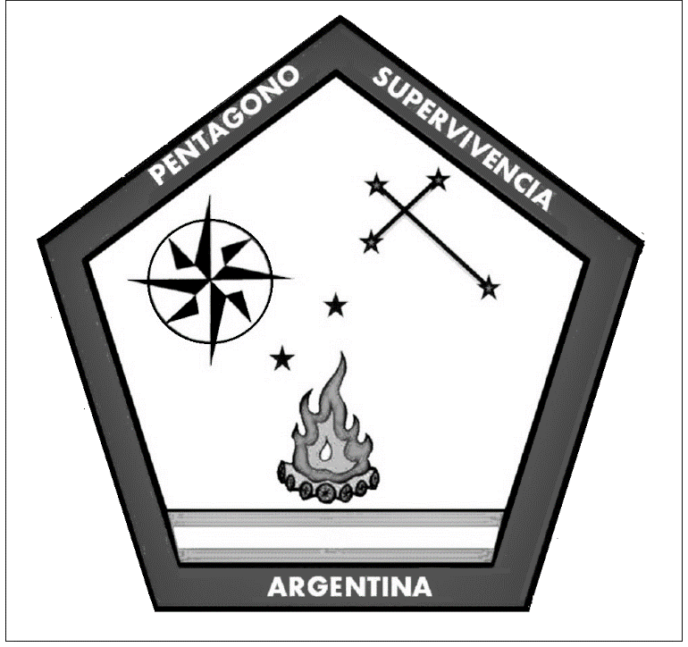

**Autor:** Gustavo E. B. ULLOQUE Instructor Supervivencia de Monte y Selva y de Supervivencia Marítima

Fecha de Edición: Octubre de 2019